A
ADI – SOYADI :
SINIFI – NO : 6 /

A) aşağıda verilen sorularda doğru seçeneği işaretleyiniz.(30p)
1.

2, 3 ve 4 numaralı kutucuklara hangi kavramları yazdığımızda hücre ile organizma arasındaki ilişki tamamlanır?
2 3 4
A) doku sistem organ
B) sistem organ doku
C) doku organ sistem
D) organ sistem doku

2. Hücreyi bir fabrikaya benzettiğimizde mitokondri organelinin görevi fabrikada aşağıda verilen yapı ve görev birimlerinden hangisine benzerlik gösterir?
A) İşlerin düzenli olarak yürütülmesi ve farklı birimlerin uyumlu çalışmasını sağlayan yönetim bölümü
B) Fabrikaya hammadde girişini ve ürünlerin çıkarıl-masını sağlayan kapılar
C) Fabrikadaki makinelerin çalışabilmesi için doğalgaz ,petrol, kömür gibi kaynakların kullanılması ile enerji elde edilen kazan dairesi
D) Fabrikadaki üretim işlemi sırasında oluşan zehirli atıkların toplandığı birimler
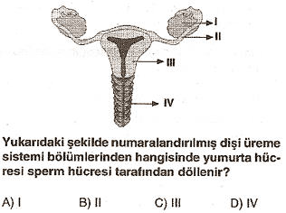
3.

4.

Numaralı tabloda verilen ergenlik dönemi değişimle-rinden hangileri bedensel gelişimle ilgilidir?
A) 1-6-7 B) 2-5-9 C) 3-4-8 D) 2-6-9

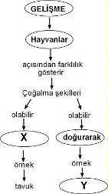
5.

Yukarıda verilen kavram haritasında X ve Y ile gösterilen yerlere aşağıdakilerden hangisinde verilenler yazılabilir?
X Y
A) yumurtalık yılan
B) başkalaşım kurbağa
C) bölünerek maymun
D) yumurtlayarak köpek

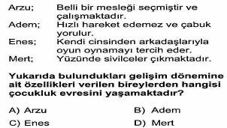

Sperm hare-ketli,yumurta hareketsizdir.
Döl yatağın-da döllenme olur.



Sperm ve yu-murtanın birleşmesiyle zigot oluşur.

nazan
berke



arda
Yukarıdaki öğrencilerden hangilerinin ifadesi doğrudur?

A) Nazan ve Berke B) Berke ve Arda
C) Nazan ve Arda D) Nazan, Berke ve Arda

- Aşağıda verilen çiçek kısımlarından hangisi böcekleri çiçeğe çekerek tozlaşmaya yardım eder?
A) Taç yapraklar B) Çanak yapraklar
C) Çiçek sapı D) Dişi organ

Hücre Çeşidi | Hücrenin kısımları
Hücre Çeşidi | Kloroplast | Mitokondri | Hücre Duvarı
X | Yok | Çok | Yok
Y | Var | Var | Var
Z | Yok | Az | Yok

6. sınıf öğrencisi Halil X,Y,Z hücrelerini inceleyerek yukarıdaki tabloyu hazırlamıştır. Hazırladığı bu tabloda X, Y,Z hücrelerinin verilen özelliklerine göre aşağıda-ki hangi yorumu yapamaz?
A) X Hayvan hücresi olabilir.
B) Y Bitki hücresi olabilir
C) Z Enerji ihtiyacı çok bir hücre olabilir
D) X Enerji ihtiyacı çok bir hücre olabilir

Canlı Türü | Döllenme Şekli | Çoğalma Şekli
İnsan | ♣ | Doğurarak
Kertenkele | İç döllenme | ■
Kurbağa | ▲ | ☼
Yukarıdaki tabloda bazı canlı türlerinin döllenme ve çoğal-ma şekilleri gösterilmiştir. Tabloda ♣, ■, ▲ve ☼ sem-bolleriyle gösterilen yerlere gelmesi gerekenler aşağı-dakilerden hangisinde doğru verilmiştir?
♣ ■ ▲ ☼
- iç döllenme yumurtlayarak iç döllenme doğurarak
- dış döllenme doğurarak dış döllenme yumurtlayarak
- iç döllenme yumurtlayarak dış döllenme yumurtlayarak
- dış döllenme yumurtlayarak iç döllenme doğurarak

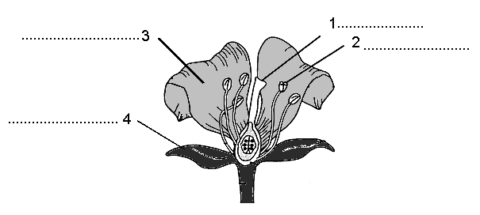
B) Aşağıdaki şekilde bir çiçek modeli görülmek-tedir. Şekil üzerinde numara ile gösterilmiş kısım-ların isimlerini yanına yazınız.(15p)


5 …………………

C) Aşağıdaki cümlelerde boş bırakılan yerleri uygun kelimelerle doldurun.(30p)

- Canlıların en küçük yapı birimlerine ………..……adı verilir.
- Polendeki erkek üreme hücrelerinin dişi üreme hüc-releri ile birleşmesi sonucu……………… gerçekleşir.
- Kelebek, kurbağa, arı gibi hayvanlar …………........... geçirirler.
- Bitki hücresinde hücre zarının çevresinde ................ ..............bulunur.
- ............................ organeli, atık maddelerin ve fazla besinlerin depolanmasından sorumludur.
- İnsanlarda spermler…………………………de, yu-murtalar……………………………da üretilir.
- Hücre sitoplazmasında yaşamsal olayları gerçekleş-tiren yapılara ………………………… denir.
- Gözle görülemeyecek kadar küçük canlıları görmek için ……………………. kullanılır.
- Döllenmiş yumurta hücresine …………… denir.

D) Aşağıdaki soruların altına uygun cevapları yazınız.(15p)

- Bitki ve hayvan hücresi arasındaki farklardan 2 tanesini yazınız.

- Ergenlik döneminde bireylerde görülen bedensel değişikliklerden 3 tanesini yazınız.

E) Verilen tabloda bitkilerin yenilen kısımlarını işaret-leyiniz.(10p)

Bitki örneği | Tohum | Meyve
Çilek
Domates
Bezelye
Elma
Biber
Nohut
Muz
Kiraz
Salatalık
Şeftali

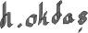
BAŞARILAR DİLERİM

